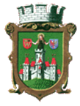
Letní kino II.
Zbrusu NOVÝ zákon

v sobotu 16. 7.
v Zámeckém parku
od 21:15 hodin
vstupné 50,- Kč

